**Муниципальный этап Всероссийского марафона спорта и здорового образа жизни – «Земля спорта»**

03.08.2024 года, в Нижнедевицком муниципальном районе проведен муниципальный этап Всероссийского марафона спорта и здорового образа жизни – «Земля спорта».Соревнования проходили в спортивном зале МКУ ДО «Нижнедевицкая ДЮСШ» и ФОК «Атлант».

В муниципальном этапе соревнований приняли участие жители из трех сельских поселений района: Нижнее Турово, Першино, Нижнедевицк. Общее количество жителей, принявших участие в соревнованиях 26 участников.

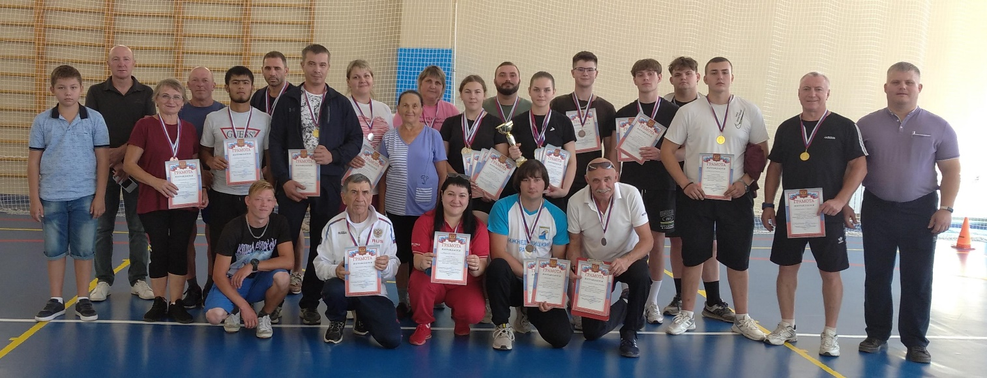

Муниципальный этап Всероссийского марафона спорта и здорового образа жизни – «Земля спорта» включал в себя следующие виды отдельных соревнований:

1. Соревнования Всероссийского физкультурно-спортивного комплекса «Готов к труду и обороне» (ГТО), среди мужчин и женщин раздельно;

2. Соревнования по перетягиванию каната, среди команд поселений мужчин и женщин раздельно;

3. Соревнования по гиревому спорту, среди мужчин и женщин раздельно;

4. Соревнования по армрестлингу, среди мужчин и женщин раздельно;

5. Соревнования по дартс, среди мужчин и женщин раздельно;

6. Соревнования по настольному теннису, среди мужчин и женщин раздельно.

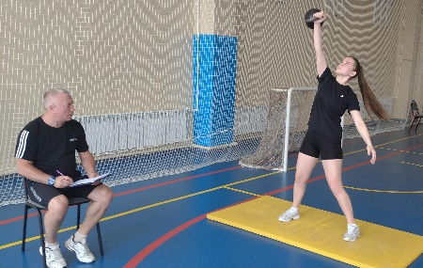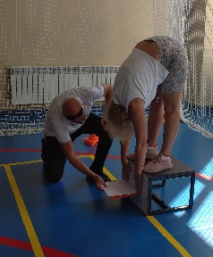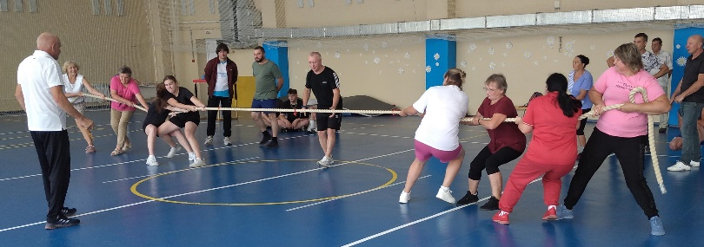

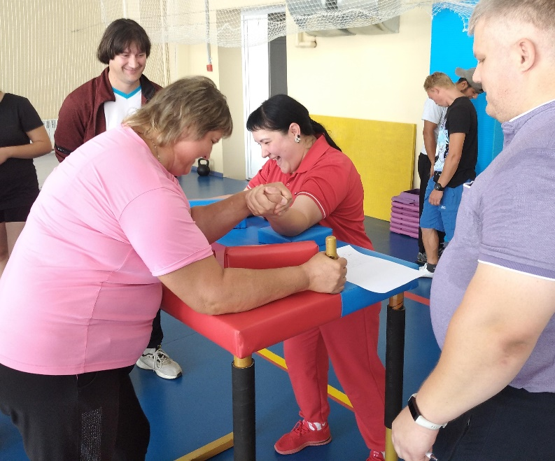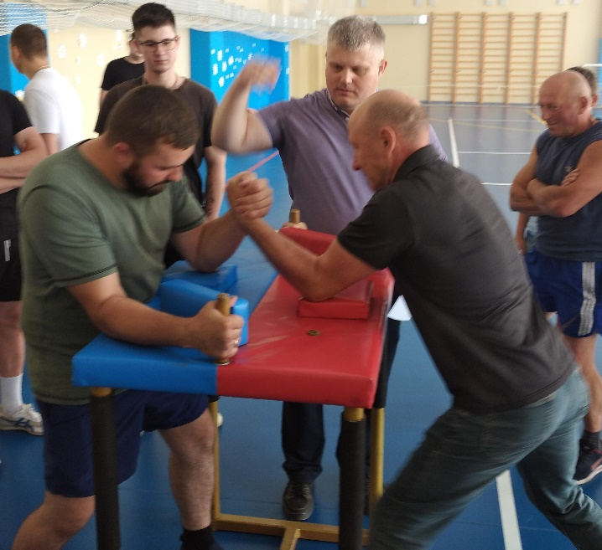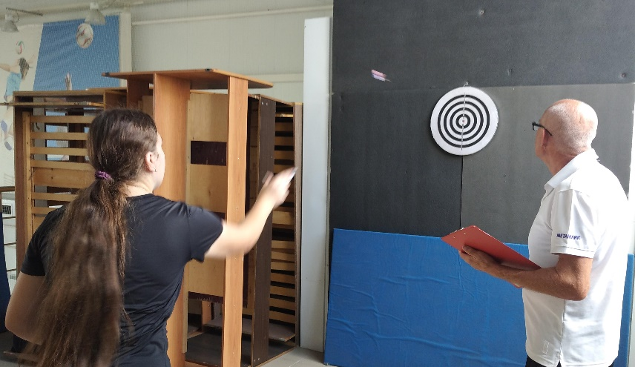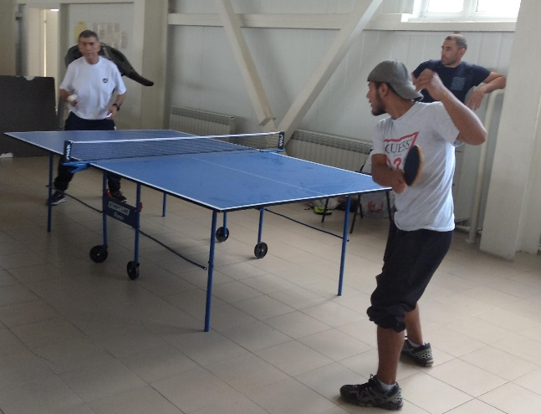

Мужчины и женщины победители и призеры в соревнованиях награждены грамотами и медалями отдела по образованию, спорту и работе с молодежью администрации Нижнедевицкого муниципального района. Ими стали:

1. в соревнованиях ВФСК ГТО

- победители (I) Кирюшин Семён, Кузнецова Мария (Нижнедевицк)

- призёры (II) Дугин Игорь (Першино), Баркалова Анастасия (Нижнедевицк)

- призёры (III) Мухамадиев Хушбахт (Першино), Смолина Нина Ивановна (Першино);

2. в соревнованиях по перетягиванию каната:

- у мужчин победители (I) команда Нижнедевицк, призёры (II) команда Першино;

- у женщин победители (I) команда Першино, призёры (II) команда Нижнедевицк;

3. в соревнованиях по гиревому спорту

- победители (I) Малыхин Алексей, Кузнецова Мария (Нижнедевицк)

- призёры (II) Дугин Игорь (Першино), Баркалова Анастасия (Нижнедевицк)

- призёр (III) Булеев Андрей (Нижнедевицк);

4. в соревнования по армрестлингу

- победители (I) Баркалов Андрей, Шильдяева Людмила (Першино)

- призёры (II) Плотников Сергей, Баркалова Анастасия (Нижнедевицк)

- призёры (III) Кирюшин Семён (Нижнедевицк), Мещерякова Елена (Першино);

5. в соревнования по дартс

- победители (I) Плотников Сергей, Баркалова Анастасия (Нижнедевицк)

- призёры (II) Ключников Павел (Нижнедевицк), Сепкина Марина (Першино)

- призёры (III) Борисов Владимир Васильевич (Нижнее Турово), Смолина Нина Ивановна (Першино);

6. в соревнования по настольному теннису

- победители (I) Летуновский Сергей, Баркалова Анастасия (Нижнедевицк)

- призёры (II) Водницкий Владимир Александрович, Кузнецова Мария (Нижнедевицк)

- призёр (III) Ключников Павел.

В итоге соревнований среди поселений, принявших участие в муниципальном этапе Всероссийского марафона спорта и здорового образа жизни – «Земля спорта» места распределились следующим образом:

1 место – Нижнедевицкое сельское поселение, награждено кубком и грамотой отдела по образованию, спорту и работе с молодежью администрации Нижнедевицкого муниципального района;

2 место – Першинское сельское поселение, награждено грамотой отдела по образованию, спорту и работе с молодежью администрации Нижнедевицкого муниципального района;

3 место – Нижнетуровское сельское поселение, награждено грамотой отдела по образованию, спорту и работе с молодежью администрации Нижнедевицкого муниципального района.

Судейство соревнований осуществляла бригада судей, состоящая из тренеров-преподавателей МКУ ДО «Нижнедевицкая ДЮСШ» и инструкторов по спортивно-массовой работе с населением района.